Частное учреждение образование

«Колледж бизнеса и права»

ЛАБОРАТОРНАЯ РАБОТА №17

по практике по учебной дисциплине КПиЯП

Т.091.019

Руководитель проекта (Е.Н. Коропа )

Учащийся (А.С. Самойлов )

2022

Задание 1

Создать файл, состоящий из слов. Вывести на экран все слова, которые начинаются и заканчиваются одной буквой.

Код программы

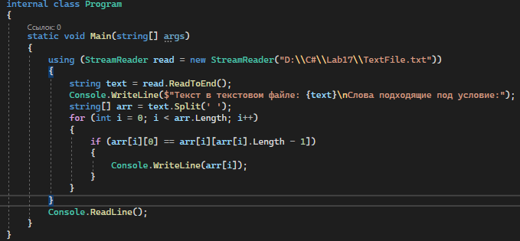

Результат программы

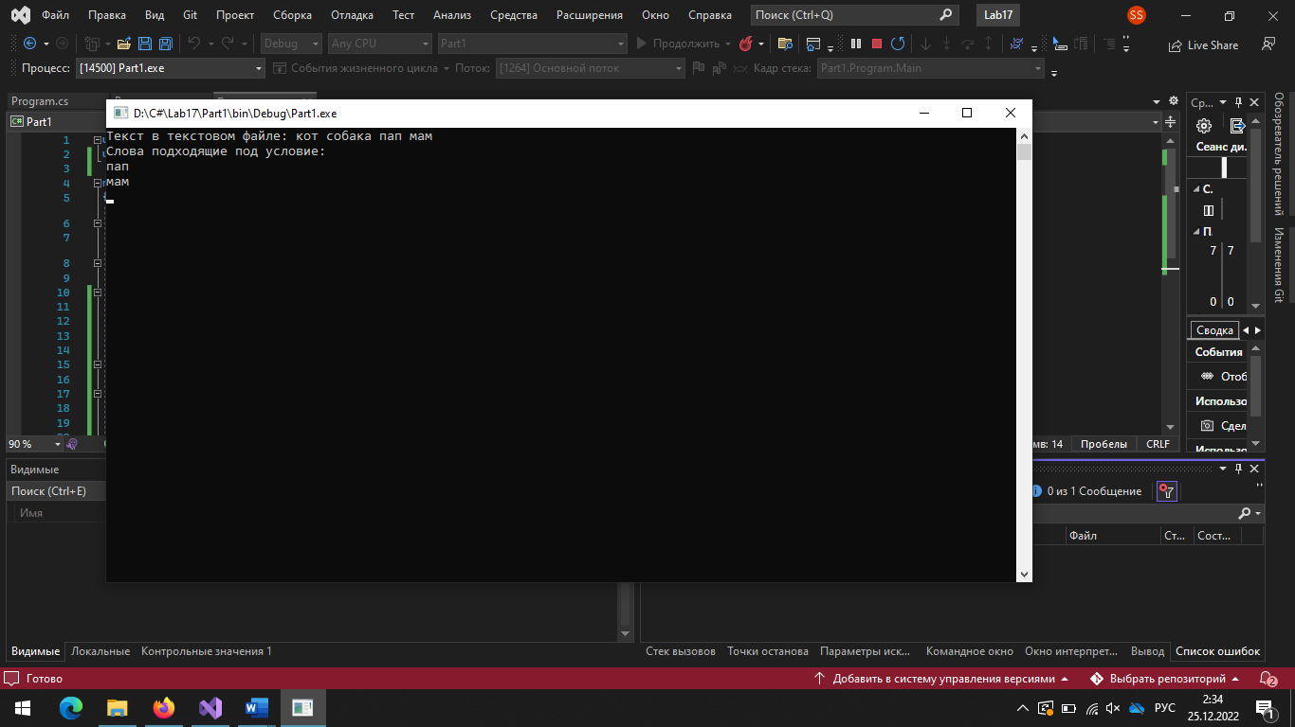

Задание 2

Дан текстовый файл. Переписать в новый файл все его строки четной длины.

Код программы

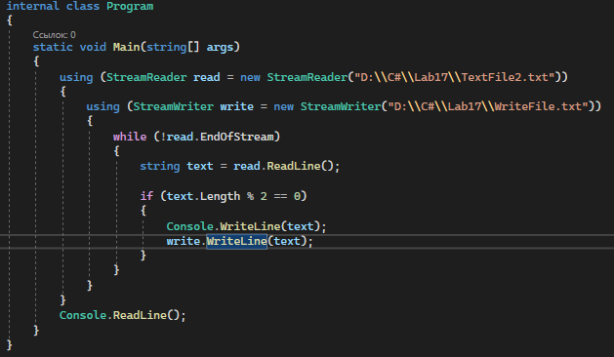

Результат программы

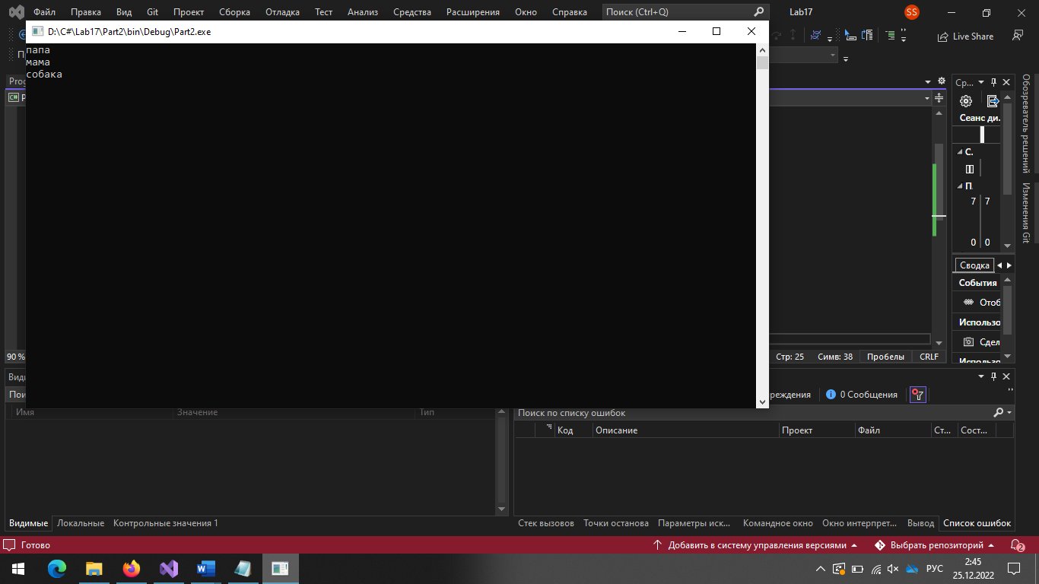

Задание 3

1. В папке С:\temp создайте папки К1 и К2.

2. В папке К1:

a) создайте файл t1.txt, в который запишите следующий текст :

Иванов Иван Иванович, 1965 года рождения, место жительства г. Саратов

b) создайте файл t2.txt, в который запишите следующий текст:

Петров Сергей Федорович, 1966 года рождения, место жительства г.Энгельс

3. В папке К2 создайте файл t3.txt, в который перепишите вначале текст из файла t1.txt, а затем

из t2.txt

4. Выведите развернутую информацию о созданных файлах.

5. Файл t2.txt перенесите в папку K2.

6. Файл t1.txt скопируйте в папку K2.

6. Папку K2 переименуйте в ALL, а папку K1 удалите.

7. Вывести полную информацию о файлах папки All.

Код программы

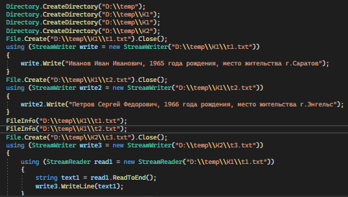

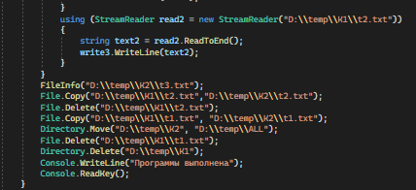

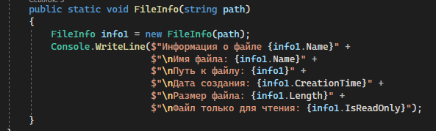

Результат программы

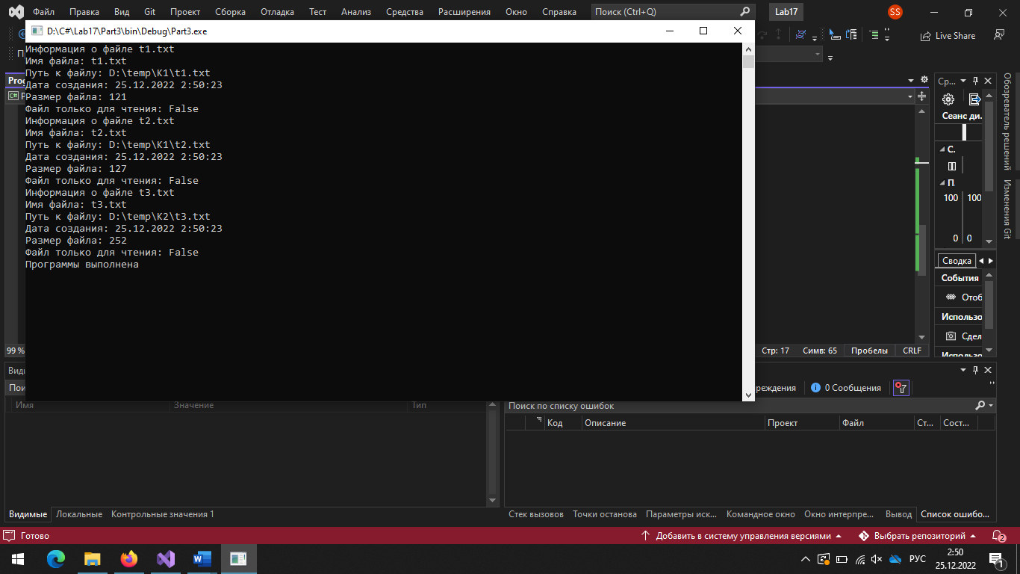

Вопросы

Подумайте, почему для переменной i указан тип int. Можно было бы указать тип byte?

Так как может быть выход за диапазон значений.

Выясните, для чего предназначен метод ReadToEnd() и когда имеется смысл его применять.

Метод ReadToEnd используется для полного чтения файла с текущей позиции т.е. до конца и вернуть в виде строки. Его можно использовать для оптимизации чтения файла, чем читать построчно.

Подумайте для чего нужно два потока Console.Out и Console.Error, если они оба при

стандартной работе выводят информацию на экран.

Console.out – создает новый файл, записывает в него одну или несколько строк, затем закрыть файл

Console.Error – возвращает стандартный выходной поток сообщений с ошибками.